
Plan de cours 2025-2026

Mathématique PEI
2e secondaire
Laurie Labbé

TEMPS D’ENSEIGNEMENT
5 périodes de 75 minutes par cycle de 9 jours

MATÉRIEL DE BASE
Un cartable 1 ½ pouce
Un cahier quadrillé (80 pages)
Un ensemble de géométrie (règle, compas, rapporteur d’angle)
Une calculatrice scientifique
Documents reprographiés (pour les notes de cours et exercices)
Le chromebook
Une pochette protectrice transparente (pour placer l’aide-mémoire)

COMPÉTENCES

Compétence 1 | Résoudre une situation problème (30%)
Compétence 2 | Déployer un raisonnement mathématique (70%)

MÉTHODOLOGIE
De manière générale, les élèves vivront des activités qui permettent à l’apprenant d’être actif et d’établir des liens entre les processus et concepts mathématiques de même qu’avec l’univers qui l’entoure. L’enseignement magistral et le modelage seront utilisés tout comme le questionnement, les discussions en grand groupe, les exercices individuels ou en équipes et les tâches collaboratives.

RÉCUPÉRATION
J’offrirai de la récupération les jours 1, 4 et 7 de 12h10 à 12h40 au local 324. Toutefois, de la récupération est offerte tous les midis en mathématique à la polyvalente Saint-François. Aussi, l’élève a la possibilité de se présenter à la récupération de l’enseignant de son choix.

TRAVAIL RECOMMANDÉ (DEVOIRS)
En plus des travaux accomplis en classe, l’élève aura régulièrement des travaux à faire à la maison. Chaque semaine, l’élève devrait fournir environ de 1heu re de travail à la maison. Étant le premier responsable de ses apprentissages, un élève peut toujours consacrer périodiquement quelques minutes à la relecture de ses notes de cours.
Sur Moodle (moodle.cssbe.gouv.qc.ca), l’élève a accès au cours en ligne « Mathématique 2 avec Laurie ». Sur ce site, il y trouvera les versions électroniques de documents utilisés en classe, vidéos qui expliquent ou permettent de compléter les notes de cours, des corrigés et autres ressources supplémentaires. En cas d’absence, il est impératif que votre enfant reprenne le travail AVANT sa prochaine période de mathématique. Une fois le travail repris (et si les difficultés persistent), il sera invité à se présenter en récupération pour poser ses questions ou obtenir des explications supplémentaires.
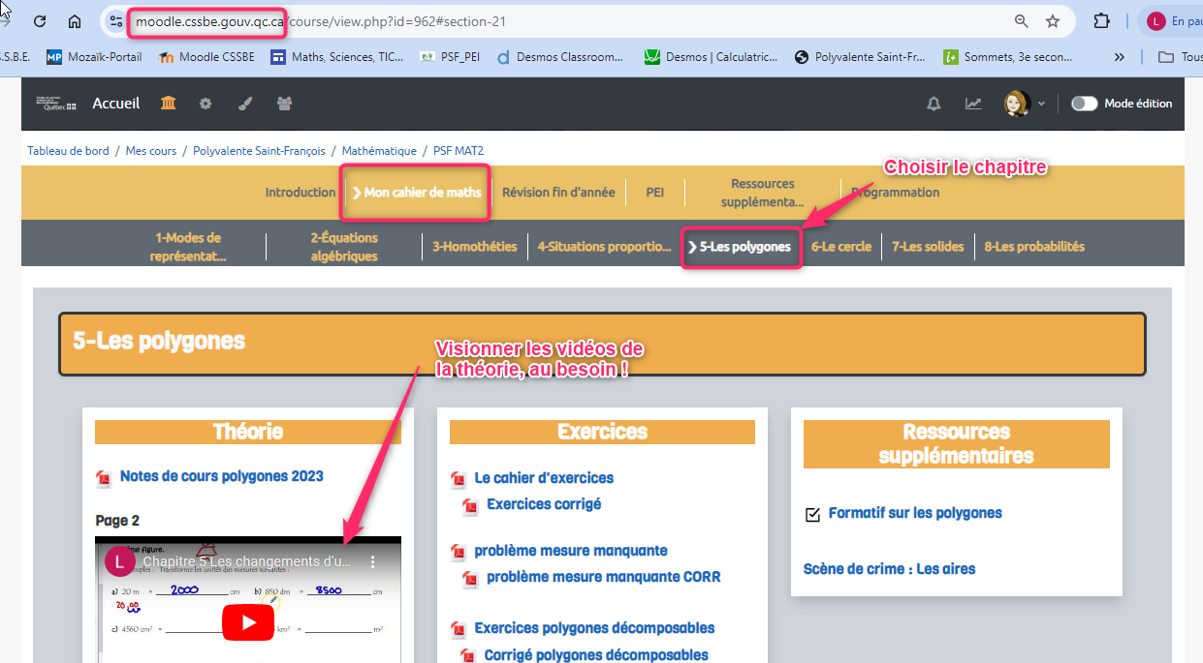

OBJECTIFS GLOBAUX

À travers le développement de compétence, le programme de mathématique de 2e secondaire a également pour objectif de permettre à l’élève de réaliser des apprentissages en lien avec les notions suivantes :

Les modes de représentations (table de valeur, graphique, règle)
L’algèbre (les expressions algébriques et la résolution d’équations)
La proportion, les rapports, les taux, les pourcentages
Les situations proportionnelles et inversement proportionnelles
Les figures semblables et l’homothétie
L’aire et le périmètre des figures planes (pour les polygones et le cercle)
L’aire de solides
La probabilité

ÉVALUATION

 | Compétences | Pondération
Étape 1 | 2 | 20%
Étape 2 | 1-2 | 20%
Étape 3 | 1-2 | 60%

En ce qui concerne l’évaluation des compétences, elle sera évolutive. L’utilisation de grilles d’évaluation permet aux élèves de situer leur niveau de compétence face aux cibles d’apprentissage. Les résultats qui seront inscrits au bulletin seront le reflet de la maîtrise de l’élève des compétences à la fin d’une séquence d’enseignement. L’enseignant porte son jugement en utilisant des traces écrites, mais également en utilisant les observations faites en classe ou à un autre moment (comme en récupération).



Programme d’éducation intermédiaire

- L’enseignement contextuel est la base du programme intermédiaire dans toutes les disciplines. La matière est répartie selon un ensemble de concepts à développer. En mathématique, les concepts de FORME, LOGIQUE et RELATION seront abordés.
- Les approches de l’apprentissage sont aussi des incontournables à aborder avec les élèves. Cette année, votre enfant vivra des activités lui permettant de développer ses compétences de collaboration, de communication et de réflexion.
- Les aptitudes du profil de la communauté d’apprentissage de l’IB sont vécues dans l’ensemble des matières. Dans le cadre du cours Mathématique les aptitudes suivantes sont développées : le raisonnement, la communication et l’audace.

OBJECTIFS SPÉCIFIQUES AU PEI

Tous les critères de mathématique seront évalués et communiqués 2 fois au cours de l’année. Ils définissent ce que l’élève sera capable d’accomplir.

 | Critères d’évaluation en mathématique
Critère A | Connaissances et compréhension
Critère B | Recherche de modèles
Critère C | Communication
Critère D | Application des mathématiques dans des contextes de vie réelle

Bonne année scolaire !
Laurie Labbé
418-228-5541 poste 52360
laurie.labbe@cssbe.gouv.qc.ca

